混淆矩阵反算
李宁，王小玲，郭育晨
2019/11/10

- 定义
  - 混淆矩阵Confusion matrix
表1 混淆矩阵定义
 | Observed defective  真实值：有缺陷 | Observed defect-free  真实值：无缺陷
Predicted defective  预测值：有缺陷 | True Positive  (TP) | False Positive  (FP)
Predicted defect-free  预测值：无缺陷 | False Negative  (FN) | True Negative  (TN)

1.2 基于混淆矩阵的预测分类性能度量Performance Measures

表2 预测分类性能度量表
No | Measure | alias | formula
1 | FPR  (False positive rate) | pf (probability of false  alarm) ;  Type I Error Rate | 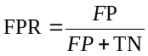  所有有缺陷模块中，被错误预测为无缺陷模块的比例。
2 | FNR  (False negative rate) | Type II Error Rate | 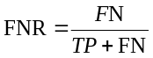  所有无缺陷模块中，被预测正确的模块比例。
3 | TNR  (True negative rate | specificity | 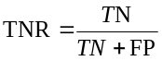  所有模块中，被预测错误的模块比例。
4 | ER  (Error rate) |  | 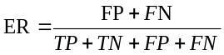  所有有缺陷模块中，被正确预测为有缺陷的模块比例。
5 | Recall | TPR (True positive rate),  sensitivity, pd(probability of detection) | 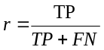  所有预测为有缺陷模块中，真正是有缺陷模块的比例。
6 | Precision |  | 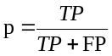  所有预测为有缺陷模块中，真正是有缺陷模块的比例。
7 | Accuracy |  | 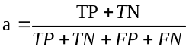  所有模块中，被预测正确的模块比例。
8 | FMeasure | F1 | 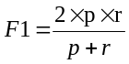  p和r的调和平均数。
9 | MCC (Matthews Correlation Coefficient |  | 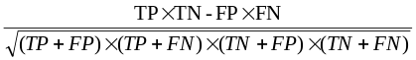  TP,TN,FP,FN的相关系数
10 | GMeasure | G1 | 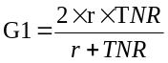  TPR(recall)和TNR的调和平均数。
11 | g-mean |  | 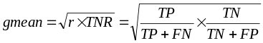  TPR(recall)和TNR的几何平均数。
12 | balance |  | 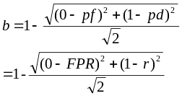  点(pd, pf)到点(1,0)的欧式距离，即(pd, pf)到所期望的pd=1, pf=0的距离。

缺陷密度：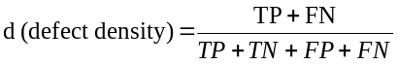
说明：在缺陷预测研究中，数据集的缺陷密度d一定是大于0 (d>0)，因为若d=0表明数据集中没有缺陷数据，这样的数据集将无法用于模型的学习，也不符合实际情况。

- 混淆矩阵反算
等价度量Equivalent measures:
- FPR , TNR ( FPR = 1-TNR )
- FNR, r ( r = 1-FNR )
- ER, a ( a = 1-ER )

  - 使用三种度量反算
表3 使用三种性能度量反算混淆矩阵M
 | FPR  TNR | FNR  r | ER  a | p | F1 | M可算?
1 | √ | √ | √ |  |  | 可算
2 | √ | √ |  | √ |  | 可算
3 | √ | √ |  |  | √ | 可算
4 | √ |  | √ | √ |  | 可算
5 | √ |  | √ |  | √ | 可算
6 | √ |  |  | √ | √ | 可算
7 |  | √ | √ | √ |  | 可算
8 |  | √ | √ |  | √ | 可算
9 |  | √ |  | √ | √ | 不可算，变量不独立
10 |  |  | √ | √ | √ | 可算

每种情况的反算可能出现以下三种结果:
- 可以反算，按照公式进行反算求解.
- 由于数据存在质量问题不能进行反算求解
- 根据当前数据无法进行反算求解，不确定是否存在数据质量问题
    - FPR, FNR, ER
推导过程：
ER = FP + FN = (1-d)*FPR + d*FNR = FPR + d*(FNR-FPR)
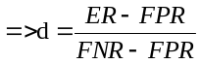
因此：
FN = d*FNR, FP = (1-d)*FPR, TP = d - FN, TN = 1- TP - FN - FP

对 d(d>0)的计算公式：
- 若 ER-FPR≠0 且FNR-FPR≠0, 则d>0，通过该组合可进行混淆矩阵反算。
- 若 ER-FPR=0 且FNR-FPR≠0, 则d=0, 意味数据有错，无法反算混淆矩阵。
- 若 ER-FPR≠0 且FNR-FPR=0, 则d=N/0, 意味数据有错，无法反算混淆矩阵。
- 若 ER-FPR=0 且FNR-FPR=0, 则d (0/0)是个不确定值，无法通过该组合进行混淆矩阵反算，尝试通过两种度量+缺陷密度d的情况反算(参见2.2.1; 2.2.2; 2.2.5的情况)。

    - FPR, FNR, p
推导过程：
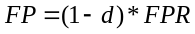,
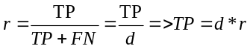
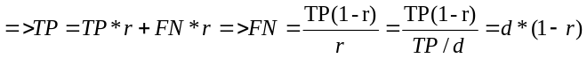
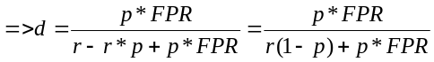

因此：
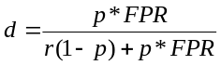, , , 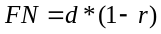,

对 d(d>0)的计算公式：
- 若p*FPR ≠0 且 r*(1-p)+ p*FPR ≠0, 则d>0，通过该组合可进行混淆矩阵反算。
- 若p*FPR =0 且 r*(1-p)+ p*FPR ≠0, 则d=0, 意味该数据有错，无法反算混淆矩阵。
- 若p*FPR ≠0 且 r*(1-p)+ p*FPR =0, 则d=N/0, 意味该数据有错，无法反算混淆矩阵。
- 若p*FPR =0 且r*(1-p)+ p*FPR =0, 则d (0/0)是个不确定值，无法通过该组合进行混淆矩阵反算，尝试通过两种度量+缺陷密度d的情况反算(参见2.2.1; 2.2.3; 2.2.6的情况)。

    - FPR, FNR, F1
推导过程：
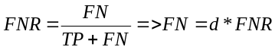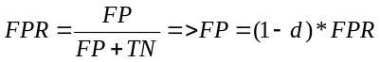
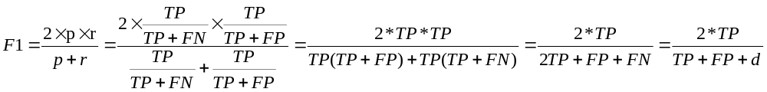

因此：
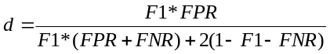,
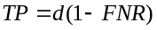, , ,

对 d(d>0)的计算公式：
- 若F1*FPR≠0且F1*(FPR+FNR)+2(1-F1-FNR)≠0, 则d>0，通过该组合可进行混淆矩阵反算。
- 若F1*FPR=0且F1*(FPR+FNR)+2(1-F1-FNR)≠0, 则d=0, 意味该数据有错，无法反算混淆矩阵。
- 若F1*FPR≠0且F1*(FPR+FNR)+2(1-F1-FNR)=0, 则d=N/0, 意味该数据有错，无法反算混淆矩阵。
- 若F1*FPR=0且F1*(FPR+FNR)+2(1-F1-FNR)=0, 则d (0/0)是个不确定值，无法通过该组合进行混淆矩阵反算，尝试通过两种度量+缺陷密度d的情况反算(参见2.2.1; 2.2.4; 2.2.7的情况)。

    - FPR, ER, p
推导过程：
因此：
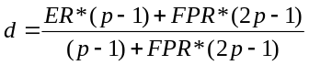,
, 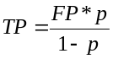, ,
对 d(d>0)的计算公式：
- 若ER*(p-1)+FPR*(2p-1)≠0且(p-1)+FPR*(2p-1)≠0, 则d>0，通过该组合可进行混淆矩阵反算。
- 若ER*(p-1)+FPR*(2p-1)=0且(p-1)+FPR*(2p-1)≠0, 则d=0, 意味该数据有错，无法反算混淆矩阵。
- 若ER*(p-1)+FPR*(2p-1)≠0且(p-1)+FPR*(2p-1)=0, 则d=N/0, 意味该数据有错，无法反算混淆矩阵。
- 若ER*(p-1)+FPR*(2p-1)=0且(p-1)+FPR*(2p-1)=0, 则d (0/0)是个不确定值，无法通过该组合进行混淆矩阵反算，尝试通过两种度量+缺陷密度d的情况反算(参见2.2.2; 2.2.3; 2.2.8的情况)。

    - FPR, a, F1
推导过程：
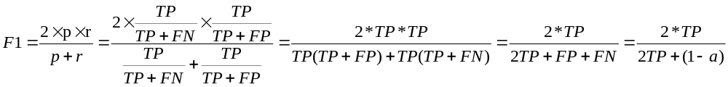
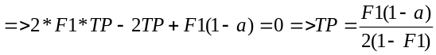
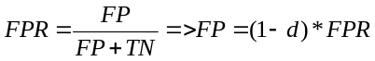
因此：
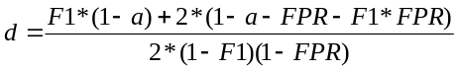, 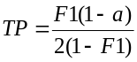
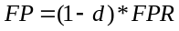, ,

对 d(d>0)的计算公式：
- 若F1*(1-a)+2(1-a-FPR-F1*FPR)≠0且(1-F1)(1-FPR)≠0, 则d>0，通过该组合可进行混淆矩阵反算。
- 若F1*(1-a)+2(1-a-FPR-F1*FPR)=0且(1-F1)(1-FPR)≠0, 则d=0, 意味该数据有错，无法反算混淆矩阵。
- 若F1*(1-a)+2(1-a-FPR-F1*FPR)≠0且(1-F1)(1-FPR)=0, 则d=N/0, 意味该数据有错，无法反算混淆矩阵。
- 若F1*(1-a)+2(1-a-FPR-F1*FPR)=0且(1-F1)(1-FPR)=0, 则d (0/0)是个不确定值，无法通过该组合进行混淆矩阵反算，尝试通过两种度量+缺陷密度d的情况反算(参见2.2.2; 2.2.4; 2.2.9的情况)。

    - FPR, p, F1
推导过程：
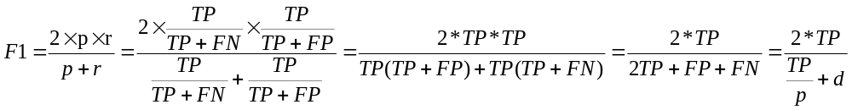

因此：
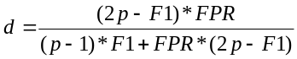, , ,
,

对 d(d>0)的计算公式：
- 若(2p-F1)*FPR≠0且(p-1)*F1+FPR*(2p-F1)≠0, 则d>0，通过该组合可进行混淆矩阵反算。
- 若(2p-F1)*FPR=0且(p-1)*F1+FPR*(2p-F1)≠0, 则d=0, 意味该数据有错，无法反算混淆矩阵。
- 若(2p-F1)*FPR≠0且(p-1)*F1+FPR*(2p-F1)=0, 则d=N/0, 意味该数据有错，无法反算混淆矩阵。
- 若(2p-F1)*FPR=0且(p-1)*F1+FPR*(2p-F1)=0, 则d (0/0)是个不确定值，无法通过该组合进行混淆矩阵反算，尝试通过两种度量+缺陷密度d的情况反算(参见2.2.3; 2.2.4; 2.2.10的情况)。

    - r, a, p
推导过程：
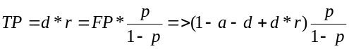
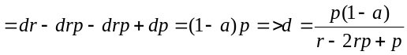
因此：
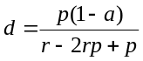, , 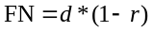, ,

对d(d>0)的计算公式：
- 若p*(1-a) ≠0 且 r-2rp+p≠0, 则d>0，通过该组合可进行混淆矩阵反算。
- 若p*(1-a)=0 且 r-2rp+p ≠0, 则d=0, 意味该数据有错，无法反算混淆矩阵。
- 若p*(1-a)≠0 且 r-2rp+p =0, 则d=N/0, 意味该数据有错，无法反算混淆矩阵。
- 若p*(1-a) =0, 且r-2rp+p =0, 则d (0/0)是不确定值，无法通过该组合进行混淆矩阵反算，尝试通过两种度量+缺陷密度d的情况反算(参见2.2.5; 2.2.6; 2.2.8的情况)。

    - r, a, F1
推导过程：
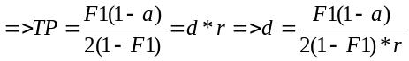
因此：
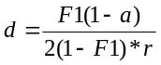， , , ,

对d(d>0)的计算公式：
- 若F1*(1-a) ≠0 且 2*r*(1-F1)≠0, 则d>0，通过该组合可进行混淆矩阵反算。
- 若F1*(1-a))=0 且 2*r*(1-F1) ≠0, 则d=0, 意味该数据有错，无法进行混淆矩阵反算。
- 若F1*(1-a)≠0 且 2*r*(1-F1) =0, 则d=N/0, 意味该数据有错，无法进行混淆矩阵反算。
- 若F1*(1-a) =0, 且2*r*(1-F1) =0, 则d (0/0)是不确定值，无法通过该组合进行混淆矩阵反算，尝试通过两种度量+缺陷密度d的情况反算(参见2.2.5; 2.2.7; 2.2.9的情况)。

    - r, p, F1
该组合由于变量不独立，无法直接计算混淆矩阵。
但是可以尝试通过两种度量+缺陷密度d的情况反算(参见2.2.6; 2.2.7; 2.2.10的情况)

    - a, p, F1
推导过程：
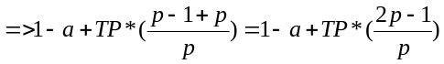

因此：
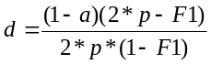, , 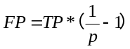, ,

对d(d>0)的计算公式：
- 若(1-a)*(2*p-F1) ≠0 且(1-a)(2*p-F1)≠0, 则d>0，通过该组合可进行混淆矩阵反算。
- 若(1-a)*(2*p-F1)=0 且(1-a)(2*p-F1)≠0, 则d=0, 意味该数据有错，无法进行混淆矩阵反算。
- 若(1-a)*(2*p-F1)≠0 且(1-a)(2*p-F1)=0, 则d=N/0, 意味该数据有错，无法进行混淆矩阵反算。
- 若(1-a)*(2*p-F1) =0, 且(1-a)(2*p-F1)=0, 则d (0/0)是不确定值，无法通过该组合进行混淆矩阵反算，尝试通过两种度量+缺陷密度d的情况反算(参见2.2.8; 2.2.9; 2.2.10的情况)。

  - 使用两种度量和缺陷密度反算
表4 使用两种度量+缺陷密度反算混淆矩阵M
 | FPR  TNR | FNR  r | ER  a | p | F1 | d | M可算?
1 | √ | √ |  |  |  | √ | 可算
2 | √ |  | √ |  |  | √ | 可算
3 | √ |  |  | √ |  | √ | 可算
4 | √ |  |  |  | √ | √ | 可算
5 |  | √ | √ |  |  | √ | 可算
6 |  | √ |  | √ |  | √ | 可算
7 |  | √ |  |  | √ | √ | 可算
8 |  |  | √ | √ |  | √ | 可算
9 |  |  | √ |  | √ | √ | 可算
10 |  |  |  | √ | √ | √ | 可算

    - FPR, FNR, d
推导过程：
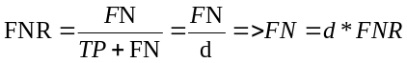
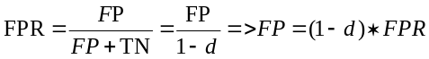
TP= 1- TN - FN - FP

该组合无特殊情况，直接计算即可。

    - FPR, ER, d
推导过程：
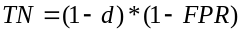, 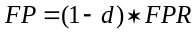, FN= ER-FP, TP= 1- TN - FN - FP
该组合无特殊情况，直接计算即可。

    - FPR, p, d
推导过程：
, ,
FN= 1- TP - TN - FP

因此：
, , 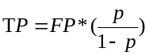, FN= 1- TP - TN - FP
对TP公式, TP>=0
- 若FP*p≠0, (1-p) ≠0 , 则TP>0 ，则通过该组合可进行混淆矩阵反算。
- 若FP*p=0, (1-p) ≠0, 则TP=0，则通过该组合可进行混淆矩阵反算。
- 若FP*p≠0, (1-p)=0 , 则TP=N/0，则意味数据有错误，无法反算混淆矩阵。
- 若FP*p=0, (1-p)=0, 则TP=0/0是不确定值，无法通过该组合进行混淆矩阵反算。

    - FPR, F1, d
推导过程：
, ,
因此
, , 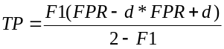,

对TP公式, TP>=0，由于F1取值[0,1]之间，所以分母不可能为0, 仅考察分子。
- 若F1≠0 且FPR-d*FPR+d≠0 , 则TP>0，通过该组合可进行混淆矩阵反算。
- 若F1=0 或 FPR-d*FPR+d≠0, 则TP=0，通过该组合可进行混淆矩阵反算。

    - FNR, ER, d
推导过程：,
, TN = 1- TP - FN - FP
因此：
, , , TN = 1- TP - FN - FP

该组合无特殊情况，直接计算即可。

    - FNR, p, d
推导过程： r= 1-FNR
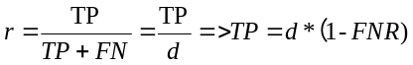

因此：
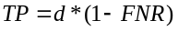, , 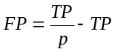,

对FP公式, FP>=0
- 若TP≠0, p≠0 , 则FP>0，通过该组合可进行混淆矩阵反算。
- 若TP=0, p≠0 , 则FP=0，通过该组合反算混淆矩阵，但这是不可能出现的情况。
- 若TP≠0, p=0 , 则FP=N/0，意味数据有错误，但这是不可能出现的情况。
- 若TP=0, p=0, 则FP=0/0 是不确定值，无法通过该组合计算反算矩阵。

    - FNR, F1, d
推导过程： r= 1-FNR
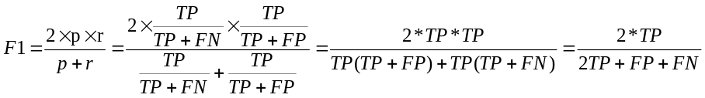

因此：
, , 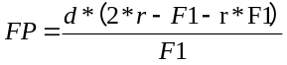,
对FP公式, FP>=0, d>0:
- 若2*r-F1-r*F1≠0 且 F1≠0, 则FP>0，通过该组合可进行混淆矩阵反算。
- 若2*r-F1-r*F1=0 且 F1≠0, 则FP=0，通过该组合可进行混淆矩阵反算。
- 若2*r-F1-r*F1≠0 且 F1=0，则FP=N/0，意味数据有错误，但该情况不可能出现。
- 若2*r-F1-r*F1=0 且 F1=0，则FP=0/0是不确定值，无法通过该组合计算反算矩阵。
(即r=0 且F1=1, TP=0)

    - ER, p, d
推导过程：,
,
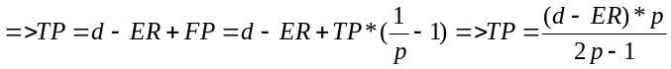
因此：,
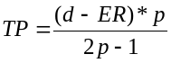, , ,

对TP公式, TP>=0:
- 若(d-ER)*p≠0 且 2p-1≠0, 则TP>0，通过该组合可进行混淆矩阵反算。
- 若(d-ER)*p=0 且 2p-1≠0, 则TP=0，通过该组合可进行混淆矩阵反算。
- 若(d-ER)*p≠0 且 2p-1=0，则TP=N/0，意味数据有错误，但该情况不可能出现。
- 若(d-ER)*p=0 且 2p-1=0，则TP=0/0是不确定值，无法通过该组合计算反算矩阵。

    - ER, F1, d
推导过程：,
,
因此：
, , , FP = 1- TP - FN - TN

对TP 公式, TP>=0
- 若F1(1-a)≠0 且(1-F1)≠0, 则TP>0，通过该组合可进行混淆矩阵反算。
- 若F1(1-a)=0 且(1-F1)≠0, 则TP=0，通过该组合可进行混淆矩阵反算。
- 若F1(1-a)≠0 且(1-F1)=0 ( F1=1, a≠1), 则TP=N/0，意味数据有错误，无法反算混淆矩阵。
- 若F1(1-a)=0 且(1-F1)=0, 则TP是不确定值，无法通过该组合计算反算矩阵。
(即a=1 且F1=1)
**注意: 编程中, 可以合并1)和2), 仅判断 (1-F1)≠0即可。

    - p, F1, d
推导过程：
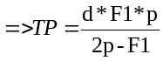
,
,

因此：
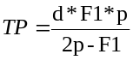, , ， FP = 1- TP - FN - TN

对 TP公式, TP>=0, d>0
- 若 d*p*F1≠0 , (2p-F1)≠0, 则TP>0 ，通过该组合可进行混淆矩阵反算。
- 若 d*p*F1=0 , (2p-F1)≠0, 则TP=0 ，通过该组合可反算，但不可能出现的情况。
- 若 d*p*F1≠0 且(2p-F1)=0 ( F1=1, a≠1), 则TP=N/0，意味数据有错，无法反算矩阵。
- 若 d*p*F1=0 且(2p-F1)=0, 则TP是不确定值，无法通过该组合计算反算矩阵。
(即 p=0 , F1=0)

对 FP 公式, FP>=0
- 若TP≠0, p≠0 , 则FP>0，通过该组合可进行混淆矩阵反算。
- 若TP=0, p≠0 , 则FP=0，通过该组合反算混淆矩阵，但这是不可能出现的情况。
- 若TP≠0, p=0 , 则FP=N/0，意味数据有错误，但这是不可能出现的情况。
- 若TP=0, p=0, 则FP=0/0 是不确定值，无法通过该组合计算反算矩阵。

